Анализ воспитательной работы за 2014-2015 учебный год
(I полугодие)
Исходя из поставленных целей и задач воспитательной работы за 1 полугодие 2014-2015 учебного года, следует отметить, что в результате первых шагов реализации программы по воспитательной работе «Наш мир», есть значительные успехи по формированию единого классного коллектива. Если на начало учебного года среди учащихся наблюдалось нежелание сотрудничать, совместного выполнения коллективных дел, то сейчас стало заметно, что дети стали более терпимыми друг к другу, многие сдружились. Использование эффективных технологий и широкий спектр направлений воспитательной деятельности позволили вовлечь учащихся в интересные совместные формы работы и провести немало внеклассных мероприятий.
Воспитательная работа проводилась по следующим направлениям: познавательная деятельность; духовно-нравственное и патриотическое воспитание; трудовое, экологическое и художественно-эстетическое воспитание, а также семейное. Много сил было направлено на объединение детского коллектива.
В результате проведенного мозгового штурма дети самостоятельно нашли название классному коллективу «Звездные огоньки». С помощью совместной работы с родителями и классным руководителем был создан девиз класса. Осознанно дети подошли к распределению обязанностей в классном коллективе и выбору командира класса. Увлеченно и серьезно дети обсуждали коллективные заповеди.
Все планируемые воспитательные мероприятия проведены. Проведение таких организационных игр, как «Режим дня», «Содержи в порядке книжки и тетрадки», «Чему учат в школе», а также беседы «Я-ученик», «Мои права и обязанности» помогли учащимся стать более организованными и внимательнее относиться к своим школьным обязанностям. Много сил приложено к тому, чтобы учащиеся стали более вежливыми, как со взрослыми, так и в отношениях с одноклассниками. В рамках уроков окружающего мира и классного часа прошли обсуждения таких понятий как «дружба», «добро», «вежливость». Дети решили в конце года отчитаться перед коллективом и представить обзор добрых дел.
Классные часы на тему «Трудом красив и славен человек», «Труд красит человека» заставили задуматься учащихся о необходимости постоянно трудиться в школе, в своей семье. Ребята с удовольствием рассказывали о том, как и кто, трудится в их семье. В рамках семейного воспитания проведен конкурс рисунков «Я и моя семья».
Реализуя самоуправление в классе группа «Чистюли» провели операцию «Неряха». Мероприятие было проведено с целью обратить внимание отдельных ребят на внешний вид. Результатом проведенного мероприятия явилось то, что дети, не отличавшиеся особой внешней аккуратностью, стали следить за своим внешним видом, стали выглядеть более опрятными.
За это время многие дети записались в кружки и спортивные секции. В целях вовлечения учащихся в процесс саморазвития и самосовершенствования на родительском собрании с родителями была проведена беседа о необходимости ведения Портфолио ученика. Многие дети уже начали вести работу по созданию дневника своих личных достижений.
Увлеченно дети презентовали свои собственно выполненные снежинки. Так прошла художественно-эстетическая игра «В мастерской Деда Мороза». Проведены экскурсии по школе, в природу, ролевая игра «Как вести себя на улице». В настоящее время дети готовятся всем коллективом выполнить доброе дело – развесить кормушки. Каждый учащийся изготовил совместно с родителями птичью кормушку. В классе устроена выставка.
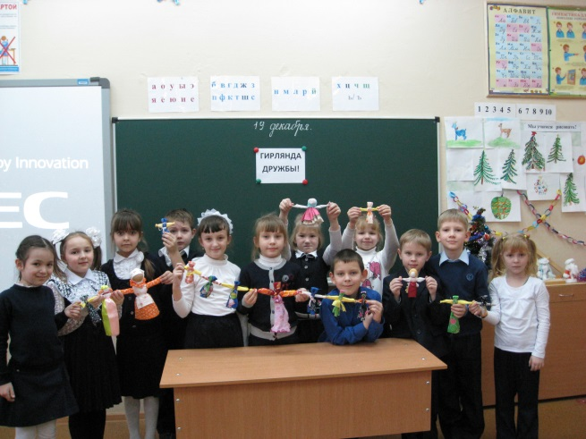
Не запланированным мероприятием стало участие учащихся в международной миротворческой акции «Гирлянда дружбы». В рамках этого мероприятия учащиеся познакомились с культурным наследием своего народа. Они узнали, что представляет собой славянская «куколка-кувадка» и изготовили такую куклу собственными руками. Совместное дело и участие имеет важное значения для сплочения детского коллектива. Получен сертификат за участие.

Постепенно учащиеся вовлекаются в мир знаний. Проведена викторина по сказкам в каникулярное время. Ребята, имеющие поручение «Журналисты» следят за обновлением познавательной информации в классном уголке. Так ребята познакомились с информацией о том «Почему вымерли динозавры?», узнали «О самых необыкновенных растениях в мире». Практически все учащиеся класса изучают английский язык, занимаясь в кружке «Английский вместе», что значительно способствует развитию их познавательной активности.
С большим желанием дети приняли участие в общешкольных мероприятиях таких как «Посвящение в первоклассники» и «Путешествие в страну сообразилию». Ребята проявили и творческие и интеллектуальные способности.
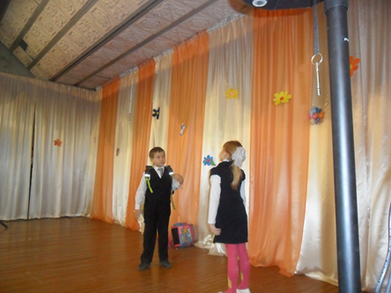
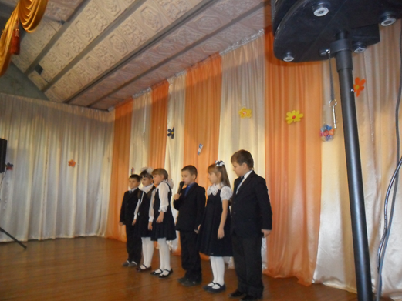
Ребята показали сценку «Перед школой».
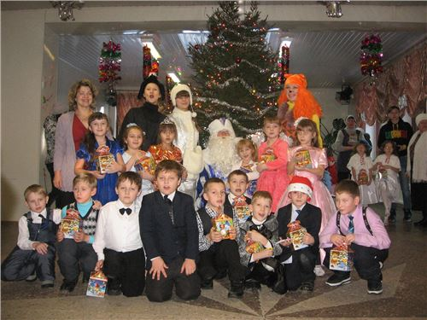
Сказка «У новогодней елки» стала увлекательным мероприятием для первоклассников.
Родители учащихся также не остаются в стороне и прилагают немало усилий, чтобы сплотить детский коллектив и создать благоприятные условия для развития и воспитания детей. Для учащихся силами родительского комитета было организовано посещения кукольного театра в г. Кстово. Дети посмотрели спектакль «Иван-царевич и Серый волк».
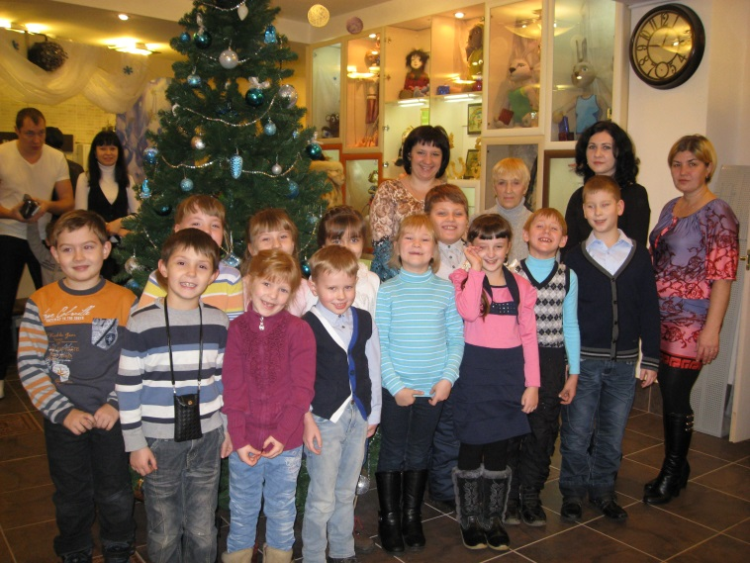
В направлении гражданско-патриотическое воспитание группа ребят самостоятельно подготовили информацию о символики России. В классе оформлен соответствующий уголок. Дети ознакомлены с правилами поведения во время прослушивания Российского гимна. В рамках презентации здорового образа жизни группы учащихся выполняли коллективно-творческое дело «Азбука здоровья». Дети самостоятельно искали материал по заданной теме, и на классном часе каждая группа выступила с сообщением. Дети уже начали готовиться к новому КТД «Мудрость народных примет». Совместными усилиями учащиеся наводили чистоту в классе. Операция «Самый чистый класс» прошла перед зимними каникулами.
В целом считаю, что в результате проведенной работы в классе зародилась атмосфера дружеского сотрудничества, положено начало развитию творческих и интеллектуальных способностей учащихся, многие увеличили круг своих интересов. Дети слали внимательнее относиться к порученному делу, задумались о человеческих ценностях.

